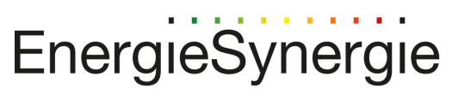

**PtG Simulationstool - zur ökologischen, wirtschaftlichen und energetischen Analyse zur Erzeugung von Wasserstoff / SNG[1] und LNG[2] in Kombination mit erneuerbaren Energieanlagen (Wind / PV / Wasserkraft / Biomasse)**

Um die Anforderung eines konkreten Wasserstoff-, SNG- und LNG Projekts zu untersuchen und die Stellschrauben projektspezifisch zu analysieren, hat **EnergieSynergie** ein Wasserstoff – SNG – LNG – Simulationstool für die Kopplung mit erneuerbaren Energieanlagen entwickelt.

Folgende Ziele verfolgt die Simulation:

In den Berechnungen kann die gesamte Wertschöpfungskette von der Elektrolyse, über die Methanisierung (SNG), hin zur Verflüssigung (LNG) für einen beliebigen, projektspezifischen Standort automatisiert simuliert werden.

Schwerpunkte der Simulation liegen u.a. auf der Berechnung der Wasserstoff – SNG – LNG Gestehungskosten, der Analyse der Wirtschaftlichkeit und der CO2-Reduktionspotentiale.

Weiterhin werden ausgewählte Kennzahlen gebildet, um Sensitivitäten und Szenarien für projektspezifische Anforderungen zu ermitteln.

Ein weiterer Fokus gilt der Bewertung des Einsatzes nicht einspeisbarer elektrischer Energie (Einspeise-management – EinsMan) zur Herstellung von Wasserstoff – SNG – LNG.

Die Simulation baut auf projektspezifischen 10 - min SCADA Einspeisedaten (Windenergie-, Photovoltaik-, Wasserkraft-, Biomasseanlage) auf.

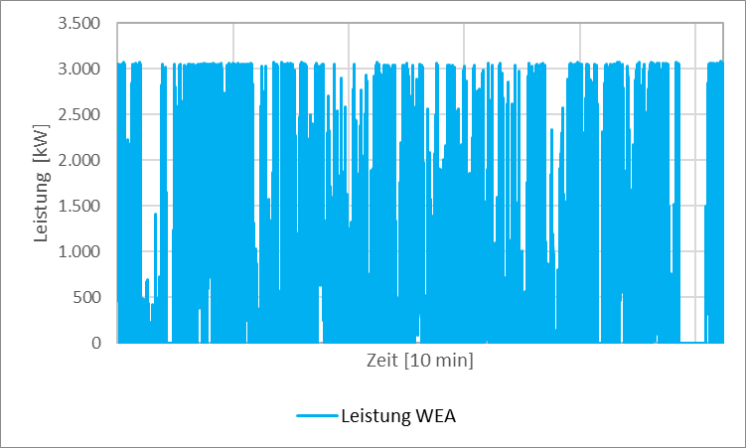

Abbildung 1: Auswertung der jährlichen Einspeisung einer 3 MW Windenergieanlage

Liegen keine 10 – min SCADA vor, dienen lokale Windgeschwindigkeitsdaten bzw. solare Einstrahlungsdaten von Wetterdiensten als Eingangsgröße. Diese werden z.B. mit der projektspezifischen Leistungskennlinie der Windenergieanlagen gekoppelt, um das Einspeiseprofil der Anlagen zu ermitteln.

Es stehen eine Vielzahl an Leistungskennlinien von Windenergieanlagen der Hersteller Vestas, Siemens, Enercon, GE, etc. zur Verfügung.

Eventlogs zur Bestimmung von EinsMan – Events können ebenfalls automatisiert für ein spezifisches Projekt integriert werden.

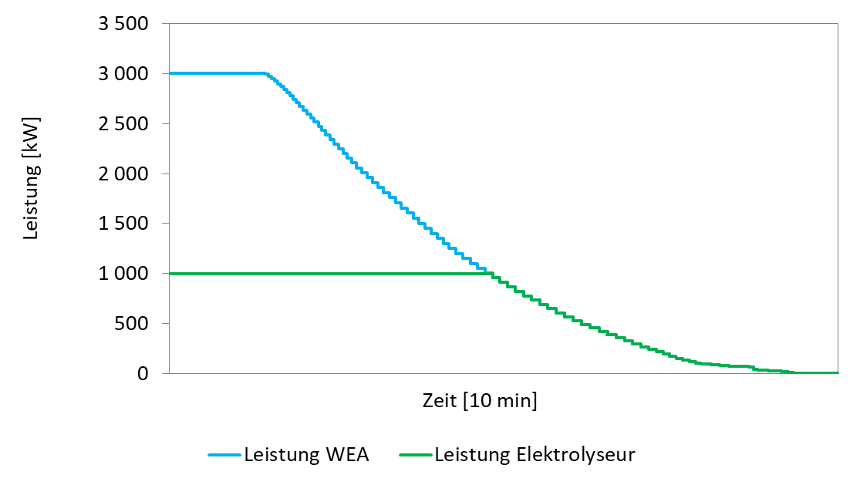

Abbildung 2: Jahresdauerlinie einer 3 MW Windenergieanlage (blau), gekoppelt mit 1 MW Elektrolyseur (grün)

Im Zuge der Berechnungen werden projektspezifische Rahmenbedingungen festgelegt, wie diverse Strombezugsoptionen (z.B. Eigenversorgung oder Strombezug von Dritten durch Direktleitung), der Betriebsweise (z.B. Strombezug durch Bandbezug oder Peakshaving) und weiterer Rahmenbedingungen.



**Was leistet die Simulation?**

1. **Erneuerbare Energien**

* Aufbereitung von 10 – min SCADA Daten. In einem ersten Processing werden fehlende Datensätze ermittelt, ersetzt und die Datenqualität berechnet.
* Alternativ werden projektspezifische Wetterdaten (Windgeschwindigkeit, solare Einstrahlung) importiert und zur Berechnung der Einspeisung anhand von spezifischen Leistungskennlinien genutzt.
* Optional: Integration der EinsMan – Zeiten in die Berechnung.
* Berechnung der Stromgestehungskosten und der Erträge der EE Anlagen z.B. Wind/PV/Biomasse/Wasserkraft.
* Berechnung des CO2 Emissionsreduktions-potentials im Mobilitäts- und Wärmesektor beim direkten Einsatz von elektrischer Energie.

1. **Wasserstoff**

* Alle Berechnungen werden projektspezifisch, basierend auf realen Wind-, Solar-, Wasserkraft- oder Biomasseanlagendaten, durchgeführt.
* Berechnung der Wasserstoffmengen in Nm³ und kg in 10 min Schritten (52.560 Zeitstempel pro Jahr).
* Berechnung des CO2 Emissionsreduktions-potentials für den Mobilitäts- und Wärmesektor beim Einsatz von Wasserstoff.
* Berechnung der Reichweite von H2 PKW mit der jeweils produzierten Wasserstoffmenge.
* Berechnung bzw. Darstellung von Sensitivitäten und / oder Szenarien sowie Abbildung in KPI´s für unterschiedliche Randbedingungen.
* Berechnung der Wasserstoffgestehungskosten und Ertragsberechnung für ausgewählte Fälle:
  1. Minimale Wasserstoffkosten Bandbezug.
  2. Minimale Wasserstoffkosten Peakshaving.
  3. Minimale Gestehungskosten für eine definierte Menge an Wasserstoff (Bandbezug).
  4. Minimale Gestehungskosten für eine definierte Menge an Wasserstoff (Peakshaving).
* Darstellung der Auslastung des Elektrolyseurs.

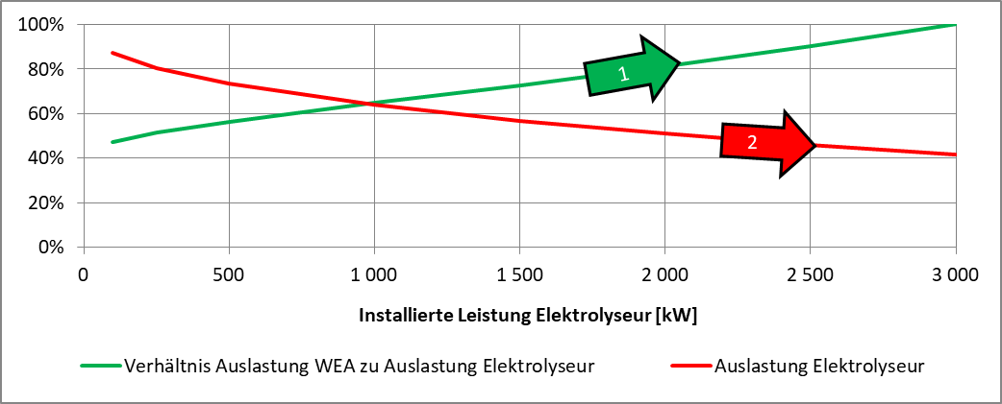

Abbildung 3: Beispiel, Auslastung Elektrolyseur und WEA

1. **SNG and LNG**

Alle Berechnungen werden projektspezifisch, basierend und analog der Wasserstoffszenarien Punkt 2 durchgeführt.

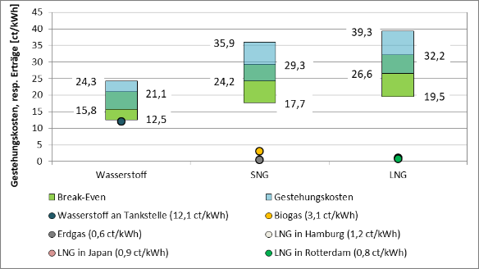

Abbildung 4: Beispiel, Gestehungskosten Wasserstoff, SNG und LNG, sowie Schätzungen der derzeitigen Erträge

1. **Prognose - Look Forward Tool**

Das Prognose - Look Forward Tool prognostiziert die Wasserstoff – SNG – LNG – Mengen der EE Anlage, basierend auf Wetterprognosen.

1. **Benchmarking der CO2 Emissionsreduktionspotential**

In dieser Auswertung werden die berechneten spezifischen CO2 Emissionen mit der Farbgebung des Wasserstoffs (grün, türkis, blau, grau) abgeglichen.

**Für ein individuelles Angebot sprechen Sie uns gerne an.**

EnergieSynergie

Garveshellmer 1

26939 Ovelgönne

info**@**energiesynergie.de

**T** +49 (0) 4480 233 125

**Wir geben Ihrer Energie ein Gesicht!**



1. SNG = synthetisches Erdgas hergestellt aus grünem Wasserstoff, auf Basis von z.B. elektrischer Energie aus Windenergieanlagen.
2. LNG = verflüssigtes SNG